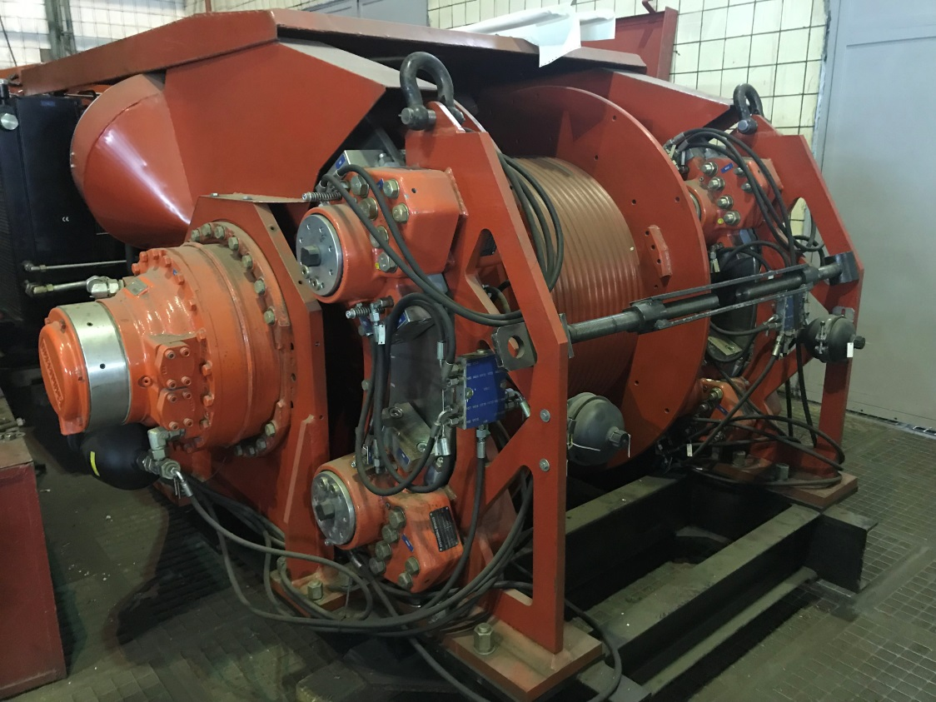

Основные характеристики и размеры гидравлической лебедки ЛГ125-0100000ПС

№ п/п | Параметр | Значение
 | Мощность привода, кВт | 354
 | Усилие натяжения каната, кН | 196
 | Давление в гидросистеме привода барабана, МПа | 35
 | Давление в системе гидротормоза, МПа | 14
 | Диапазон скоростей, м/с | 0 – 1,6
 | Диаметр каната, мм | 28
 | Скорость вращения барабана, об/мин | 0 – 250
 | Регулирование скорости | бесступенчатое
 | Рабочая жидкость | Shell Tellus
 |  | Т-32, Т-46. 1-68
 | Объем основных насосов, см | 250+180
 | Расход при 1900 об/чин, л/мин | 775
 | Объем масла в баке, л | 800
 | Макс. груз, удерживаемый тормозами, т
 | 1 пара | 125
 | 2 пары | 187,5
 | Габариты
 | длина, мм | 4 080  2 530  1 590
 | ширина, мм
 | высота, мм
 | Масса, не более, кг | 6 500

Подробное описание и характеристики приведены в паспорте

